重庆大学《模拟电子技术（Ⅱ）》课程试卷
命题人： 熊兰 组题人： 审题人： 命题时间： 教务处制
学院 专业、班 年级 学号 姓名
公平竞争、诚实守信、严肃考纪、拒绝作弊
封
线
密
2010 ~2011学年 第 1 学期
开课学院： 电气 课程号：15012335 |  |  |  | 考试日期： 2010-12-30
 |  |  |  | 考试时间： 120 分钟
一、单项选择题：在下列各题中，将唯一正确的答案代码填入括号内(本大题共15小题，每空2分，共30分)
答案：1. c 2. d 3. a 4. b 5. c
6. c 7. a 8. c 9. a 10. c
二、判断下列说法是否正确，凡对者打“ √ ”，错者打“ × ” (每小题2分,共10分)
答案：1. × 2. × 3． √ 4． √ 5. ×
三、计算题： (本题70分)
11. 如图5电路中，计算输入输出运算关系U₀=f(U_{i1},U_{i2})，写出推导步骤。（10分）
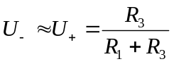
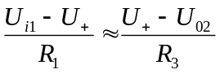
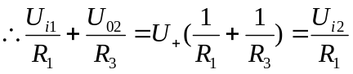
又U₀₂=-U₀
故 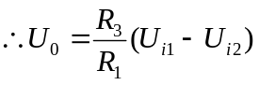

12.电路如图6，设T₁和T₂管的饱和管压降│U_{CES}│＝0V，V_{CC}＝10V， R_{L}＝4Ω，输入电压足够大。试问： (本题12分)
解：D₁与D₂的作用是构成甲乙类工作状态，避免信号发生交越失真。
根据电路的对称性，静态工作点U_{EQ}=0V
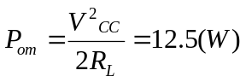，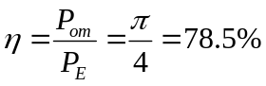
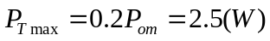

13.电路如图7所示。(本题10分)
解：电路形成串联电压负反馈，RC串并联电路与运放构成正反馈电路。
由振荡平衡条件：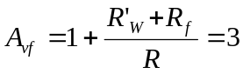，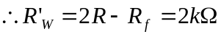
14.在图8电路中， 已知V_{CC}＝12V，晶体管的β＝100，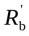＝100kΩ。（１）画出小信号等效电路;（２）填空：要求先填文字表达式后填得数。(本题12分)
解：（a）当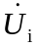＝0V时，测得U_{BEQ}＝0.7V，若要基极电流I_{BQ}＝20μA，则和R_{W}之和R_{b}＝ ≈ kΩ；而若测得U_{CEQ}＝6V，则R_{c}＝ ≈ kΩ。
（b）若测得输入电压有效值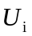=5mV时，输出电压有效值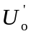＝0.6V， 则电压放大倍数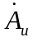＝ ≈ 。若负载电阻R_{L}值与R_{C}相等 ，则带上负载后输出电压有效值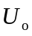＝ ＝ V。
解：(1)E,C,B,PNP (2)20mA,30V（3）①
②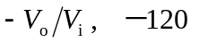 ③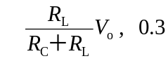
15. 直流稳压电源如图9所示。(本题14分)
解：（1）整流电路是桥式整流电路，调整管是T₁、T₂构成的复合管，比较放大电路是运放，采样电路是电阻R₁、R₂、R₃构成的分压电路，元件R’与D’_{Z}构成稳压电路，为运放提供电源。
（2）集成运放的输入端上为“－”下为“＋”。
（3）若V₂=15V，Dz的反向击穿电压V_{Z}=5V，R₁=R₃=3kΩ，R₂=2kΩ，写出输出电压V_{o}的输出电压范围，计算T₁管承受的V_{CE1}最大压降。
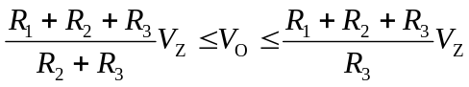
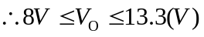
V_{CE1max}=V_{Cmax}-V_{0min}=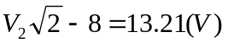
16.电路如图10。(本题12分)
解：（1）A₁：滞回比较器；A₂：积分运算电路，实现三角波发生器。
- 根据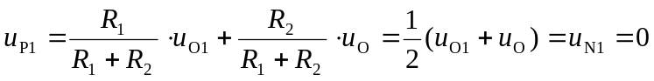，可得
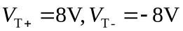
第一级运放构成同相迟滞比较器，u_{O1}与u_{O}的传输特性曲线如解图a。
- 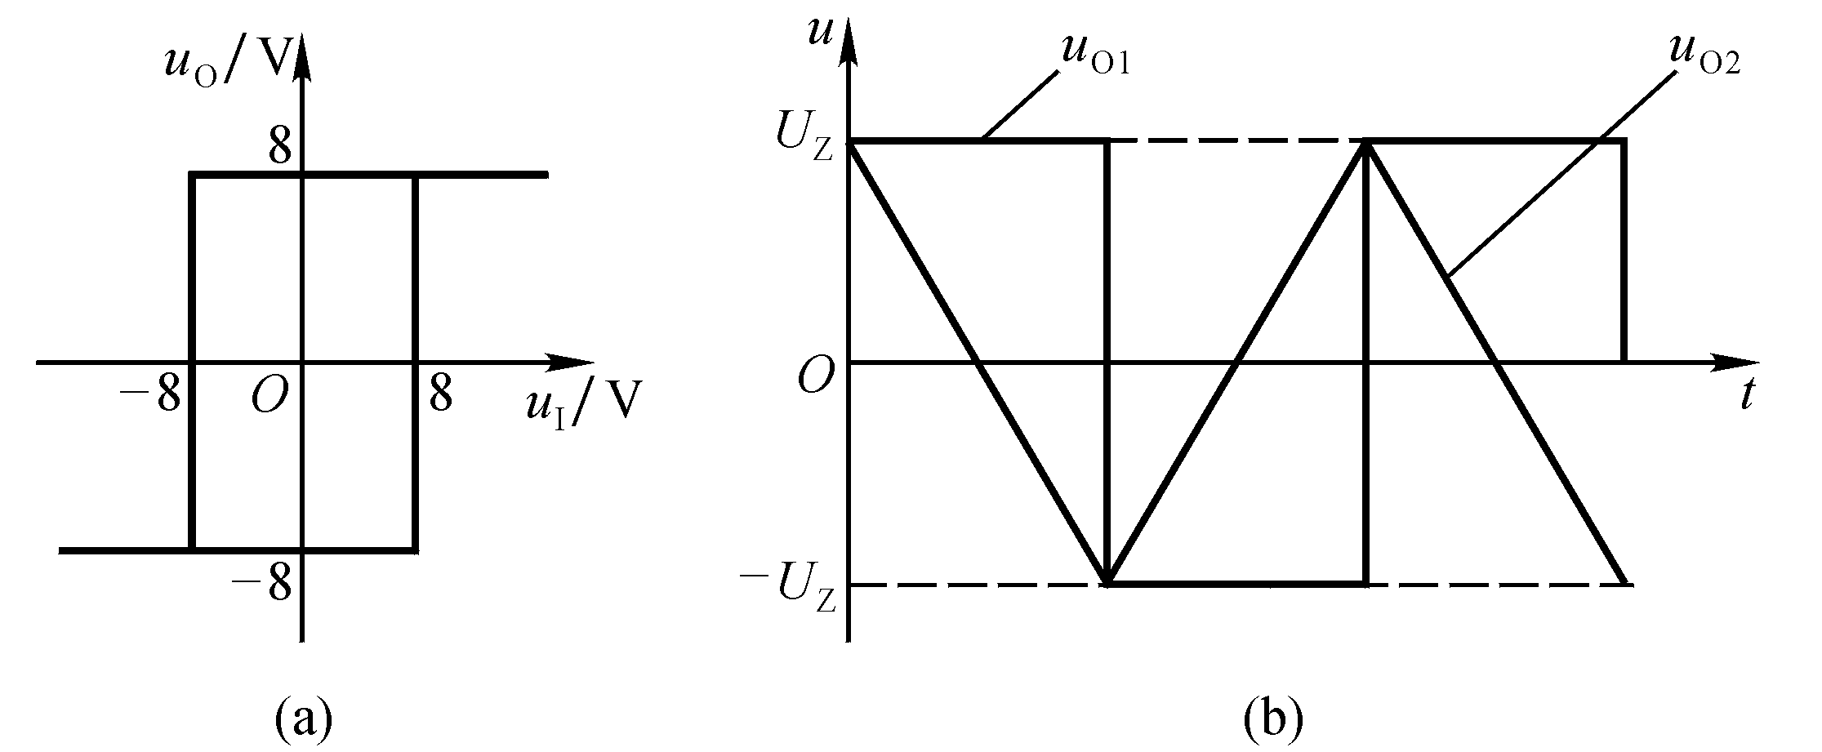u_{O}与u_{O1}的运算关系式
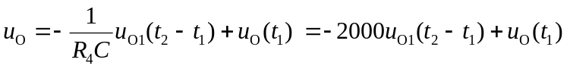
第二级运放构成有源反相积分器。
（3）u_{O1}与u_{O}的波形如解图b，u_{O1}为方波，u_{O}为三角波。

